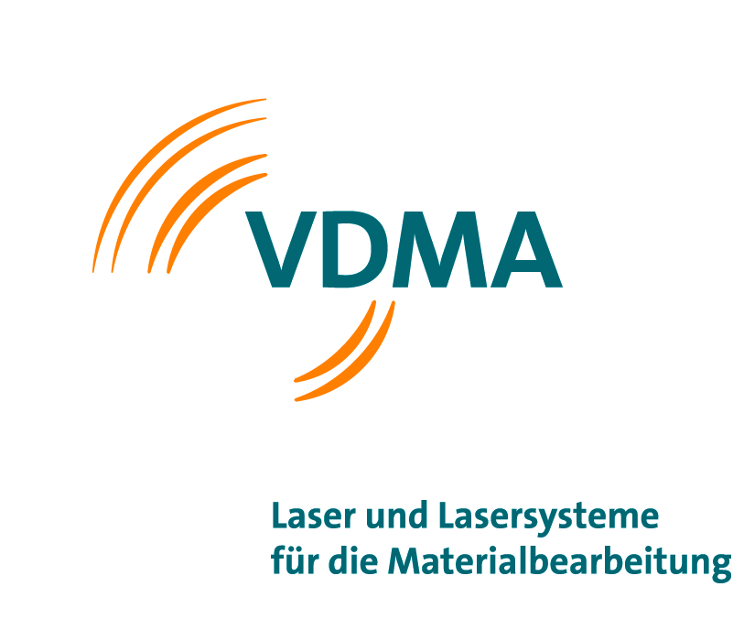Ansprechpartner im VDMA
Dr. Moritz Förster
Telefon +49 69 756081-22
E-Mail m.foerster@vdw.de
Web laser.vdma.org

Wichtige Zahlen der deutschen Laserindustrie

Branchenentwicklung 2019 für Laseranlagen mit CO₂-, Festkörper- und Diodenlasern
Produktion, Auftragseingang und Export, Standort Deutschland in Mio. Euro

 | 2018 | 2019 | VR 19/18
Auftragseingang
Inland | 229 | 153 | -33%
Ausland | 1.077 | 901 | -16%
Gesamt | 1.306 | 1.054 | -19%
Produktion | 1.055 | 869 | -17%
Export | 950 | 782 | -18%

Exportstruktur, Standort Deutschland
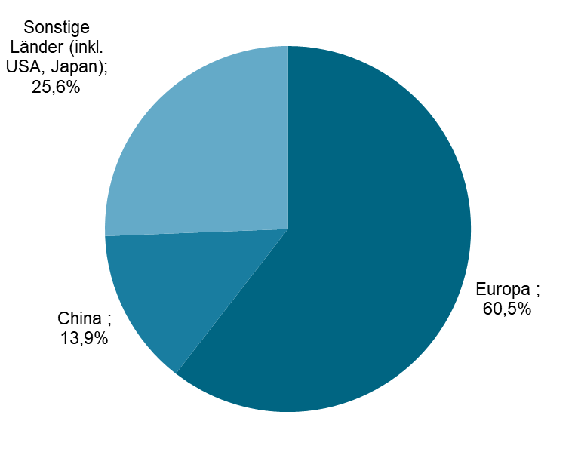

Quelle: VDMA e. V., Arbeitsgemeinschaft Laser und Lasersysteme für die Materialbearbeitung

